HABITER LA RÉVOLUTION
Logement, propriété et
citoyenneté XVIIIe — XXIe siècle

Le 28 et 29
septembre 2023
Université de Tours
Site Tanneurs – Salle des Actes

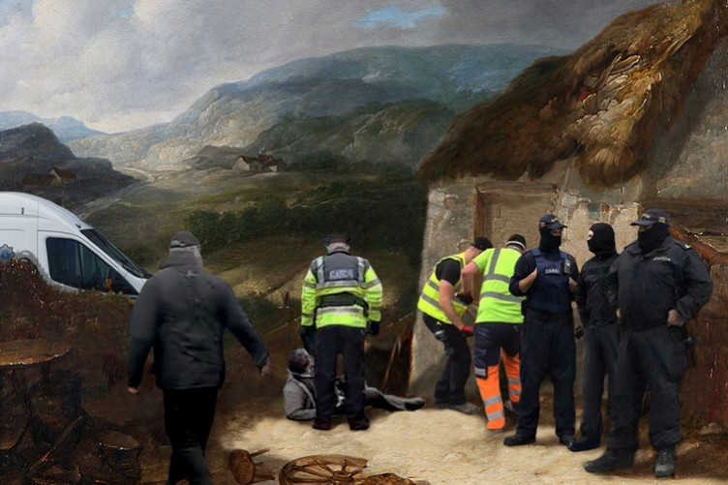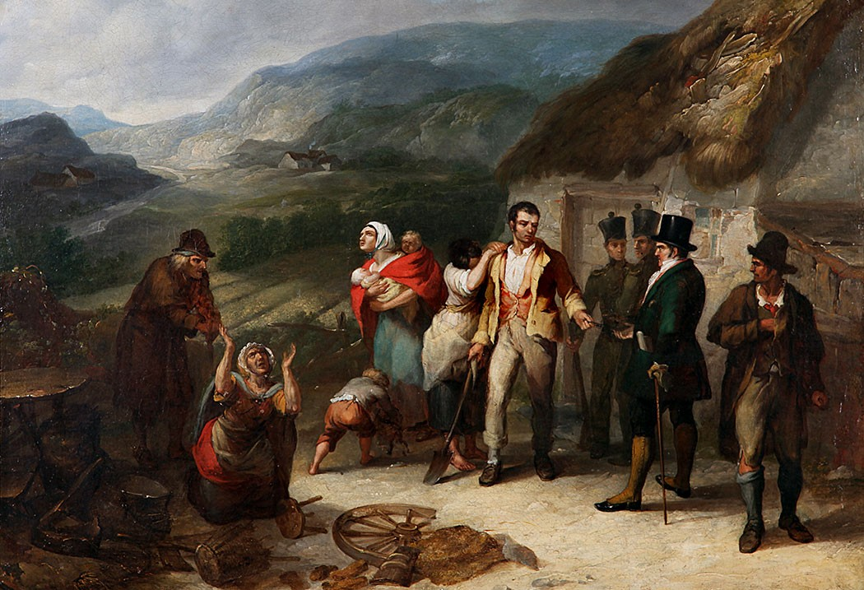

COMITÉ D’ORGANISATION
Roxane Bonnardel-Mira (Université de Tours)
Laurent Cuvelier
(Université de Tours)
Alexandre Frondizi
(Université Paris 1 Panthéon-Sorbonne)
Paul Lecat
(Université de Tours)

Pour suivre à distance le colloque, contacter : roxane.bonnardel@gmail.com

Jeudi
28 septembre

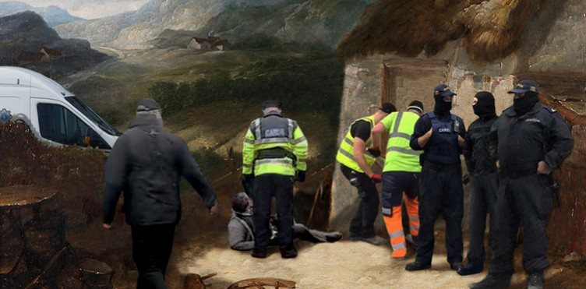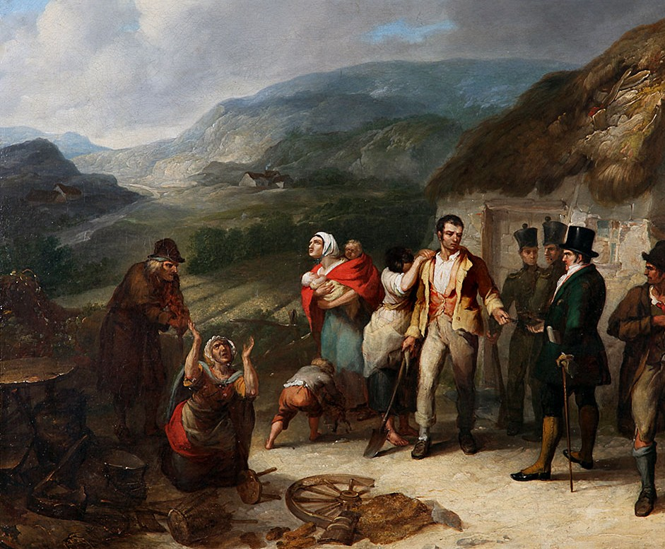9h : Accueil 9h30 : Introduction
PROPRIÉTÉS RÉVOLUTIONNÉES
Présidence : Ulrike Krampl (Université de Tours)
10h : Rafe Blaufarb (Florida State University) :
« L’espace urbain avant l’invention de la propriété moderne: de la féodalité à l’individualisation, 1789-1834 »
10h30 : Catherine Brice (Université Paris-Est Créteil) :
« Les propriétaires exilés dans la révolution de 1821 au Piémont »
11h : Anne O’Donnell (New York University) :
« Logement, propriété et révolution dans l’Empire russe, 1914-1921 »
11h30-11h45 – Pause 11h45-12h30 : DISCUSSION

LA RÉVOLUTION À DOMICILE
Présidence : Laurent Besse (Université de Tours)
14h : Eleonora Canepari
(École des hautes études en sciences sociales) :
« Une rue sans histoire ? Les habitants de la rue d’Aubagne (Marseille, XVIIe – XIXe siècles) »
14h30 : Thomas Pasquier (Université Paris 8) :
« Se loger pour mieux voler: les vols en chambre pendant la Révolution française »
15h : Iris Pupella-Noguès (Université Paris-Est Créteil) :
« S’opposer au régime depuis chez soi. Gestes de la résistance civile à Trieste pendant le fascisme »
15h30 – 15h45 : Pause 15h45 – 16h30 : DISCUSSION
17h – 19h : VISITE GUIDÉE DE LA VILLE TOURS

Vendredi 29 septembre
9h : Accueil LOGEMENTS ET ÉMANCIPATIONS
Présidence : Stéphanie Sauget (Université de Tours)
9h30 : Ophélie Siméon
(Université Sorbonne Nouvelle) :
« Vers un ‘Nouveau monde moral’: le logement en révolution chez les premiers socialistes
britanniques (1820-1845) »
10h00 : Charlotte Vorms
(Université Paris 1 Panthéon-Sorbonne) :
« Le gouvernement de l’habitat précaire aux racines
de la démocratisation de l’Espagne sous le franquisme ?
L’économie morale des habitants des baraques »
10h30 : Óscar Calvo Isaza
(Universidad Nacional de Colombia) :
« Pauvreté urbaine, sciences sociales et révolution (Amérique latine, années 1950 - années 1980) »
11h00 : Youssef El Chazli (Université Paris 8):
« Se mobiliser pour l’immobilisme : du droit au logement aux droits des bâtiments dans l’Égypte révolutionnaire »
11h30-11h45 : Pause 11h45-12h30 : DISCUSSION

12h30 : CONCLUSIONS
Emmanuel Bellanger (CNRS)

